**Уголовная ответственность несовершеннолетних за совершение преступлений в сфере незаконного оборота наркотиков**

Уголовной ответственности за преступления в сфере незаконного оборота наркотиков подлежат лица, *достигшие 16 - летнего возраста.* Исключе-нием является их хищение и вымогате-льство: ответственность наступает с 14 лет.

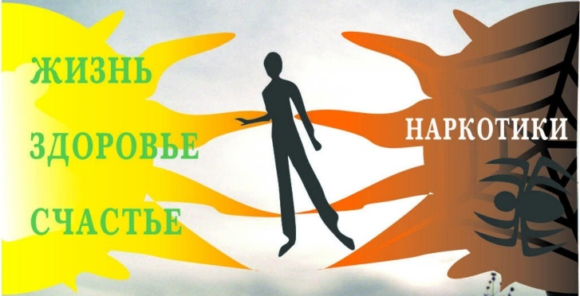

**Ч. 2 ст. 87 УК РФ указывает на то, что к несовершеннолетним, совершившим преступления, могут быть применены принудительные меры воспитательного воздействия либо им может быть назначено наказание, а при освобождении от наказания судом они могут быть также помещены в специальное учебно-воспитательное учреждение закрытого типа.**

**❱**незаконное   приобретение, хранение,   перевозку,   изготовление наркотических средств и психотропных веществ    установлена   уголовная  ответственность  в    зависимости  от размера наркотических средств **！до 15 лет** лишения свободы

**❱** производство, сбыт, пересылка наркотических средств влекут уголовную ответственность по ст. 228.1 УК РФ **от 4 лет до пожизненного лишения свободы** (в случае совершения преступления в особо крупном размере)

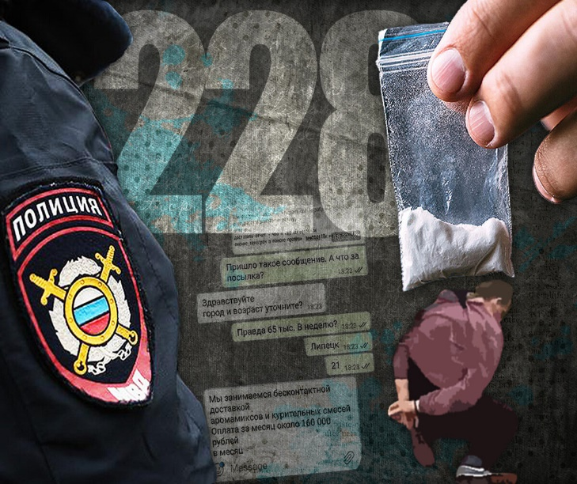

**Административная ответственность**

● потребление наркотических средств или психотропных веществ без назначения врача либо новых потенциально опасных психоактивных веществ

● потребление наркотических средств или психотропных веществ, новых потенциально опасных психоактивных веществ или одурманивающих веществ в общественных местах

**➤ штраф в размере от 4 до 5 тысяч рублей.**

**В случае, если потребителем является лицо, не достигшее 16 лет, административной ответственности подлежат его родители или законные представители в соответствии со ст. 20.22 КоАП РФ.**

**ПОМНИТЕ!**

**Ответственность за распространение наркотиков наступает независимо от их размера.**